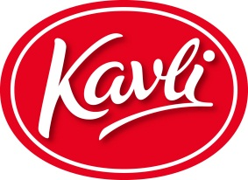
Konsten att sätta smak på en klassisk senap
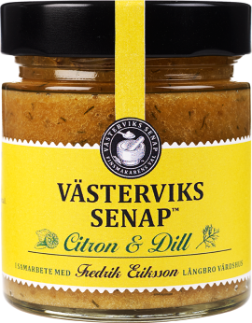
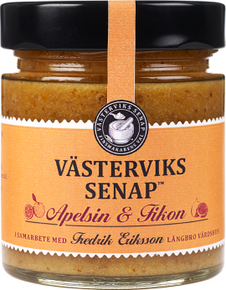
Att smaksätta en klassisk finsmakarsenap kräver kärlek, kunskap och omsorg. Därför tog vi hjälp av den prisbelönte kocken Fredrik Eriksson som driver Långbro Värdshus.
Resultatet blev Västerviks Senap TM med två smaker: Citron & Dill är Fredriks favorit till gravad lax medan Apelsin & Fikon passar utmärkt till kallskuret och julens skinksmörgås.
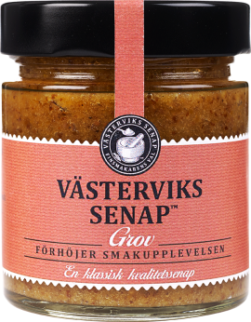
Vi ser att det finns ett stort intresse kring smaksatt senap, berättar Sofia Attersand, Brand manager för Västerviks SenapTM. Senapskonsumenten är både traditionsbunden men samtidigt öppen och nyfiken på nyheter. Det har vi tagit vara på när vi smaksatt vår klassiska Västerviks SenapTM med de rena och enkla smakerna citron och dill samt apelsin och fikon.
De två smaksatta får sällskap av Västerviks SenapTM Grov.
Det är en grov variant av den klassiska Västerviks SenapTM
med en tydlig struktur av grovmalda senapsfrön. Den fanns
redan under julen 2012 och blev en stor försäljningssuccé och kommer därför tillbaka även i år. I år har den fått ny design som motsvarar innehållets finsmakarsenap.
Samtliga varianter tillverkas i vår senapsfabrik i Eslöv och produceras endast i en begränsad upplaga.
Västerviks SenapTM Apelsin & Fikon och Citron & Dill har ett butikspris på ca 24,90 kr och Västerviks SenapTM Grov har ett cirkapris på 20,90 kr. De lanseras i butik v.41.

För mer information vänligen kontakta
Sofia Attersand, Brand Manager, 08-7270500 eller sofia.attersand@kavli.se
För samarbeten, utlottningar och tävlingar vänligen kontakta
Malin Jansson, Digital Manager, 08- 727 05 43 eller malin.jansson@kavli.se

